СЦЕНАРИЙ ПРАЗДНИКА КО ДНЮ МАТЕРИ (литературный вечер в группе компенсирующей направленности)
Цель:
Нравственное воспитание дошкольников посредством мотивации к добрым поступкам.
Задачи:
1.Расширение социальных связей между детьми и родителями.
2.Развитие эмоциональной сферы; формирование коммуникативных умений и навыков, взаимоуважения к окружающим людям.
3.Уточнение представлений детей о добрых поступках и их последствии.
4.Обучение детей внимательному отношению к окружающим, умению совершать добрые дела по отношению к сверстникам, родным и близким.
5.Воспитание гуманного и бережного отношения к миру вцелом.
6.Побуждение детей к положительным поступкам и делам, воспитание желания научиться, бескорыстно, совершать добрые дела.
Актуальность
Дошкольный возраст – это важнейший период формирования человеческой личности, это время начальной социализации ребенка, когда закладываются предпосылки гражданских качеств, формируются ответственность и способность ребенка к уважению и пониманию других людей. Развитие дошкольника не может обойтись без духовно-нравственного воспитания. Задача педагога усовершенствовать процесс нравственного воспитания – это важная задача дошкольной педагогики на современном этапе развития нашего общества.
Ведущая: Мама. У Каждого из нас есть своя мама, мамочка… Когда ты только появился на свет и еще не умел говорить, мама понимала тебя без слов, угадывала, что ты хочешь, где у тебя болит. Мамин голос не спутаешь ни с одним другим голосом. ОН такой знакомый, такой родной. Мама – дарительница тепла, любви и красоты. Все, что окружает тебя в этом мире, начинается с мамы.
Ведущая:В последнее воскресенье ноября в России отмечают День матери. Этот праздник существует и в других странах мира. Только в каждой стране своя дата его проведения. Вы скажете: «А как же 8 марта? ». 8 марта – это Международный женский день. Конечно же, его никто не отменял. Просто, в отличие от праздника 8 марта, В День матери поздравления принимают только мамы, а не все представительницы женского пола. Что ж, все готово к празднику! Так чего ж мы ждем?
Мы сейчас для мамочки стихи свои прочтем:

Гога: Нынче праздник! Нынче праздник!
Праздник бабушек и мам,
Этот самый добрый праздник,
Осенью приходит к нам.
Тома:Это праздник послушанья,
Поздравленья и цветов,
Прилежанья, обожанья —
Праздник самых лучших слов!
Арина:Мама, как волшебница:
Если улыбается – каждое желание у меня сбывается.
Поцелует мама – плохое забывается.
Новый день, весёлый день,
Сразу начинается.

Саша:Солнце золотое колесом скатилось,
Ласковое солнце в маму превратилось
Миленькая мамочка, улыбнись
Своим сердцем ласковым
Ты ко мне прижмись!
Мотя: Утро начинается, мама просыпается.
И улыбкой маминой утро наполняется,
Тёплыми ладонями мама вас согреет,
Добрыми словами пусть печаль развеет.

Кирилл: Почему так часто вредность в нас брыкается!
"Не хочу, не буду" – это называется.
Мы ведь знаем, мамочка, ты всегда права
И "прости пожалуйста" – вновь звучат слова.
Все вместе: Будем добрыми расти, и всегда стараться будем,
Хорошо себя вести.

Арман:
Любимая мама,
Тебя поздравляю,
В день матери счастья,
Здоровья желаю!
Пускай тебе, милая,
В жизни везет,
Пускай тебя радость
И счастье найдет!
Максим Р.: Все со мной согласны дети:
Я сказать почту за честь,
Что мы все живем на свете,
Потому, что мамы есть!
Лиза: Девчонки и мальчишки! Давайте вместе с нами
Спасибо скажем бабушке, спасибо скажем маме.
За книжки и считалки, за лыжи и скакалки!
За сладкое варенье, за долгое терпенье!
Все вместе: Спасибо! Спасибо! Спасибо!

Витя:
Люблю тебя, мама, за что, я не знаю,
Наверно, за то, что живу и мечтаю,
И радуюсь солнцу, и светлому дню,
За что тебя я, родная люблю?

Маша Е.:
За небо, за ветер, за воздух вокруг.
Люблю, тебя, мама,
Ты – лучший мой друг.

Маша Г:
Любимая мама, тебя поздравляю,
В День матери счастья, здоровья желаю.
Ты в сердце моём, даже, если в разлуке,
Я помню всегда твои нежные руки.
Вместе хором:
— Мы мамам любовь свою отдаём,
Для них мы сегодня песню споем.
Танец: «У каждого мама своя!» (Логоритмический)
Злата: Мамочка, мама родная,
С праздником Мамы тебя
Я поздравляю сегодня,
Искренне, нежно любя.
Ясно, ты самая лучшая,
Мой дорогой человек!
Пусть будет долгим и радостным
Мамин и бабушкин век!
Митя:
Ночью темной мне светло,
В день морозный мне тепло.
Если мама рядом смотрит нежным взглядом.
Солнце ярче для меня, мир и счастье для меня
МАМОЧКА МОЯ!
Милена:
Мама любит и жалеет.
Мама понимает.
Мама всё моя умеет,
Всё на свете знает!
Максим Е. Чтобы маму на работу злой будильник не будил,
Я ему сегодня ночью три детальки отвинтил!
Артем Ск.. С мамой за руку хожу, маму крепко я держу,
Чтобы мама не боялась, чтоб она не потерялась!
Тая. У меня сестренка-чудо! Лихо моет всю посуду.
Я ей тоже помогаю - я осколки собираю!
Артем Д. В кухне веник я нашел и квартиру всю подмел.
Но осталось от него 3 соломинки всего.
Артем Кр. Если мамочка сказала: «То не трогай, то не смей».
Надо слушать, потому что дом наш держится на ней.
Максим В. Вот какие наши мамы, мы всегда гордимся вами
Умными, спокойными, будем вас достойными.
Ведущий: Каждую секунду в мире рождается три человека, и они тоже вскоре смогут произнести слово “мама”. С первого дня жизни ребёнка мать живёт его дыханием, его слезами и улыбками. И бесконечно дарит поцелуй своему малышу.

Игра : «Поцелуйчик для мамы» (2-3 мольберта с губами и много маленьких поцелуйчиков, 2-3 обруча)

Ведущий: а теперь дети не скажут, а покажут, как помагают вам! «Мамапомогалочка» (Логоритмический)

Андрей: Разрешите вас поздравить
Радость вам в душе оставить.
Подарить улыбку, пожелать вам счастья
Прочь невзгоды и ненастья.
Пусть исчезнет грусти тень
В этот праздничный ваш день.
Елисей: Девчонки и мальчишки! Давайте вместе с нами
Спасибо скажем бабушке, спасибо скажем маме.
За песенки и сказки, за хлопоты и ласки!
За вкусные ватрушки, за новые игрушки!
Рома:
Мы подарок маме покупать не станем-
Приготовим сами, своими руками.
Можно вышить ей платок, можно вырастить цветок.
Можно дом нарисовать, речку голубую.
А еще расцеловать МАМУ ДОРОГУЮ!
Матвей Н:Мы концерт готовим маме
По особенной программе.
Ну не будем долго ждать,
Станем праздник продолжать.
Посмотрите за окошко-
Стало там теплей немножко.
Кто ответит отчего
Стало в ноябре тепло?
Артем Сел.:
Мы вам скажем, в чем секрет,
Ведь секрета вовсе нет.
Потому что праздник мам
Постучался в гости к нам.

Презентация!!! (Фото мамы и детей, вставлены стихотворения)

ВЫХОДЯТ ВСЕ!!!!!!!

Артем Р.
На свете добрых слов живет не мало,
Но всех добрее и важней одно:
Из двух слогов, простое слово «Мама»
И нет на свете слов дороже, чем оно.

Марк
Мамин голос молодой
Самый добрый и родной
Я всегда его узнаю. Среди сотен голосов.

Дима Б:
Мамочка милая, ангел с небес.
Я поздравляю тебя в этот праздник
Пусть твоя жизнь будет полной чудес.
Федя
Если мне бывает больно
Мама доброю рукой
Успокаивает боли
И несет с собой покой.

Физкультминутка.

Вадим
Кто обед готовит, шьет? (дети шагают на месте)
Кто нам песенку поет? (наклоны влево и вправо)
Кто целует нас, ласкает? (повороты в лево и вправо)
Куликов Миша отвечает: «Мама!»

Воспитатель:
А за шалости ругает? (дети грозят указательными пальчиками)
Кто печет пирог с вареньем? (дети шагают на месте)
Рано утром в воскресенье? (дети поднимаются на носочках, руки вверху)
Кто подарки нам вручает? (дети хлопают ладонями вправо, влево)
Это мама каждый знает! (дети подпрыгивают, руки вверху).

Ведущий: Милые женщины, мы хотим вам пожелать, чтобы вы улыбались так всегда, а не только в праздник. Пусть вас всегда радуют ваши дети. Мы ещё раз поздравляем вас с праздником. И пусть вас не покидают любовь и терпение, которые так необходимы сейчас нам всем. Пусть ваша доброта принесёт тепло в сердца окружающих вас людей, а в вашем доме всегда звучит музыка, музыка любви и доброты.
Ведущий:
Наш праздник подошел к концу. Мы благодарим всех мам за внимание к детям, за доставленное удовольствие и праздничное настроение.

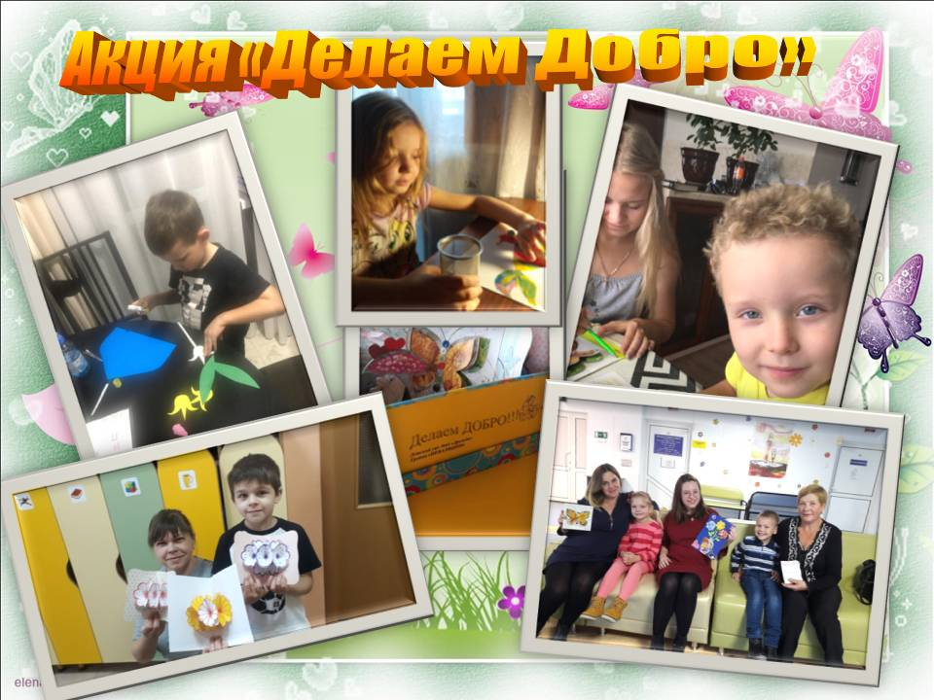

Ведущий:
Наша задача усовершенствовать процесс нравственного воспитания – это важная задача дошкольной педагогики на современном этапе развития нашего общества. Это и способствовало возникновению идеи создания социально-ориентированной акции в группе компенсирующей направленности МАДОУ МО г.Краснодар «Детский сад №64 «Дружба» «Делай добро». В этот день принято поздравлять матерей и беременных женщин. Наши дети при участии родителей отправились в Перинатальный центр Краевой клинической больницы № 2 и вручили подготовленные подарки беременным женщинам – будущим мамам с наилучшими пожеланиями и поздравительными словами.
Безусловно, для лучшего развития нравственных чувств, взрослые должны проявлять доброту и справедливость по отношению к детям. Поведение взрослых всегда служит для них наглядным примером. А положительные результаты возможны только в сочетании требовательности с уважением и доверием к детям. В связи с этим, акция не ограничивается рамками нашей группы. Повторяйте за нами!!!

Слова детей подобраны с учетом поставленных звуков.

